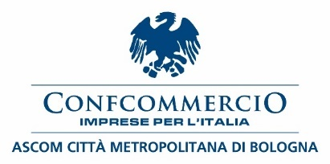

Dichiarazioni del Vicepresidente Confcommercio Ascom Bologna,
Medardo Montaguti, sulla Bretella Reno-Setta

Come Confcommercio Ascom Bologna siamo soddisfatti che il confronto sulla Bretella Reno-Setta, a livello nazionale, stia proseguendo.

Nei giorni scorsi, la Camera dei Deputati ha infatti impegnato il Governo ad assumere l’iniziativa per velocizzare la realizzazione dell’opera e questo testimonia quanto l’attenzione sul tema dei collegamenti nel nostro Appennino sia alta.

Con la Bretella Reno-Setta siamo di fronte ad un’opera dall’alto valore strategico, capace di “avvicinare” la montagna al resto del territorio metropolitano, e non solo, e di fare da volano a crescita economica e attrattività turistica.

L’Appennino deve essere messo nelle condizioni di offrire alle proprie imprese una vera prospettiva di sviluppo, anche per attrarre nuovi investimenti, e per fare questo occorre una viabilità più moderna ed efficiente, senza la quale è impossibile pensare di essere competitivi.

Siamo indietro di almeno vent’anni, e in questo senso l’impegno del Governo è certamente un segnale positivo: ora attendiamo fiduciosi l’esito degli approfondimenti sulla fattibilità e sulla sostenibilità finanziaria di un’opera che le nostre imprese chiedono, insieme a Confcommercio Ascom Bologna, da tempo.

Bologna, 31 luglio 2024

